TRƯỜNG TIỂU HỌC TRUNG TỰ  Giáo viên: : Nguyễn Hương Quỳnh  Lớp: 2K | Ngày 16 tháng 11 năm 2022  KẾ HOẠCH DẠY HỌC  Môn: Tiếng Việt – Tuần 7
ĐỌC MỞ RỘNG – TIẾT 7
CHỦ ĐỀ: TRƯỜNG HỌC
I. YÊU CẦU CẦN ĐẠT: Sau bài học, HS:
1, Kiến thức,kĩ năng:
- Tìm đọc được các câu chuyện về trường học
- Biết bày tỏ cảm xúc, tình cảm về nội dung và nhân vật trong câu chuyện.
2, Phát triển năng lực:
- Đọc mở rộng được một câu chuyện về trường học. Biết cách chia sẻ thông tin về câu chuyện .
- Phát triển KN ngôn ngữ, KN trình bày, KN giao tiếp
3, Phẩm chất:
-Bồi dưỡng tình cảm thầy trò.
- Ý thức việc tự tìm đọc câu chuyện được giao.
II. ĐỒ DÙNG DẠY HỌC:
1. Giáo viên: máy tính, sách, truyện phục vụ cho đọc mở rộng.
2. Học sinh: sách, truyện phục vụ cho đọc mở rộng, vở ghi.
III.CÁC HOẠT ĐỘNG DẠY HỌC:
TG | ND các hoạt động dạy học | Hoạt động của GV | Hoạt động của HS
2’ | 1.Khởi động  MT: tạo tâm thế vui tươi, hứng thú vào bài mới .  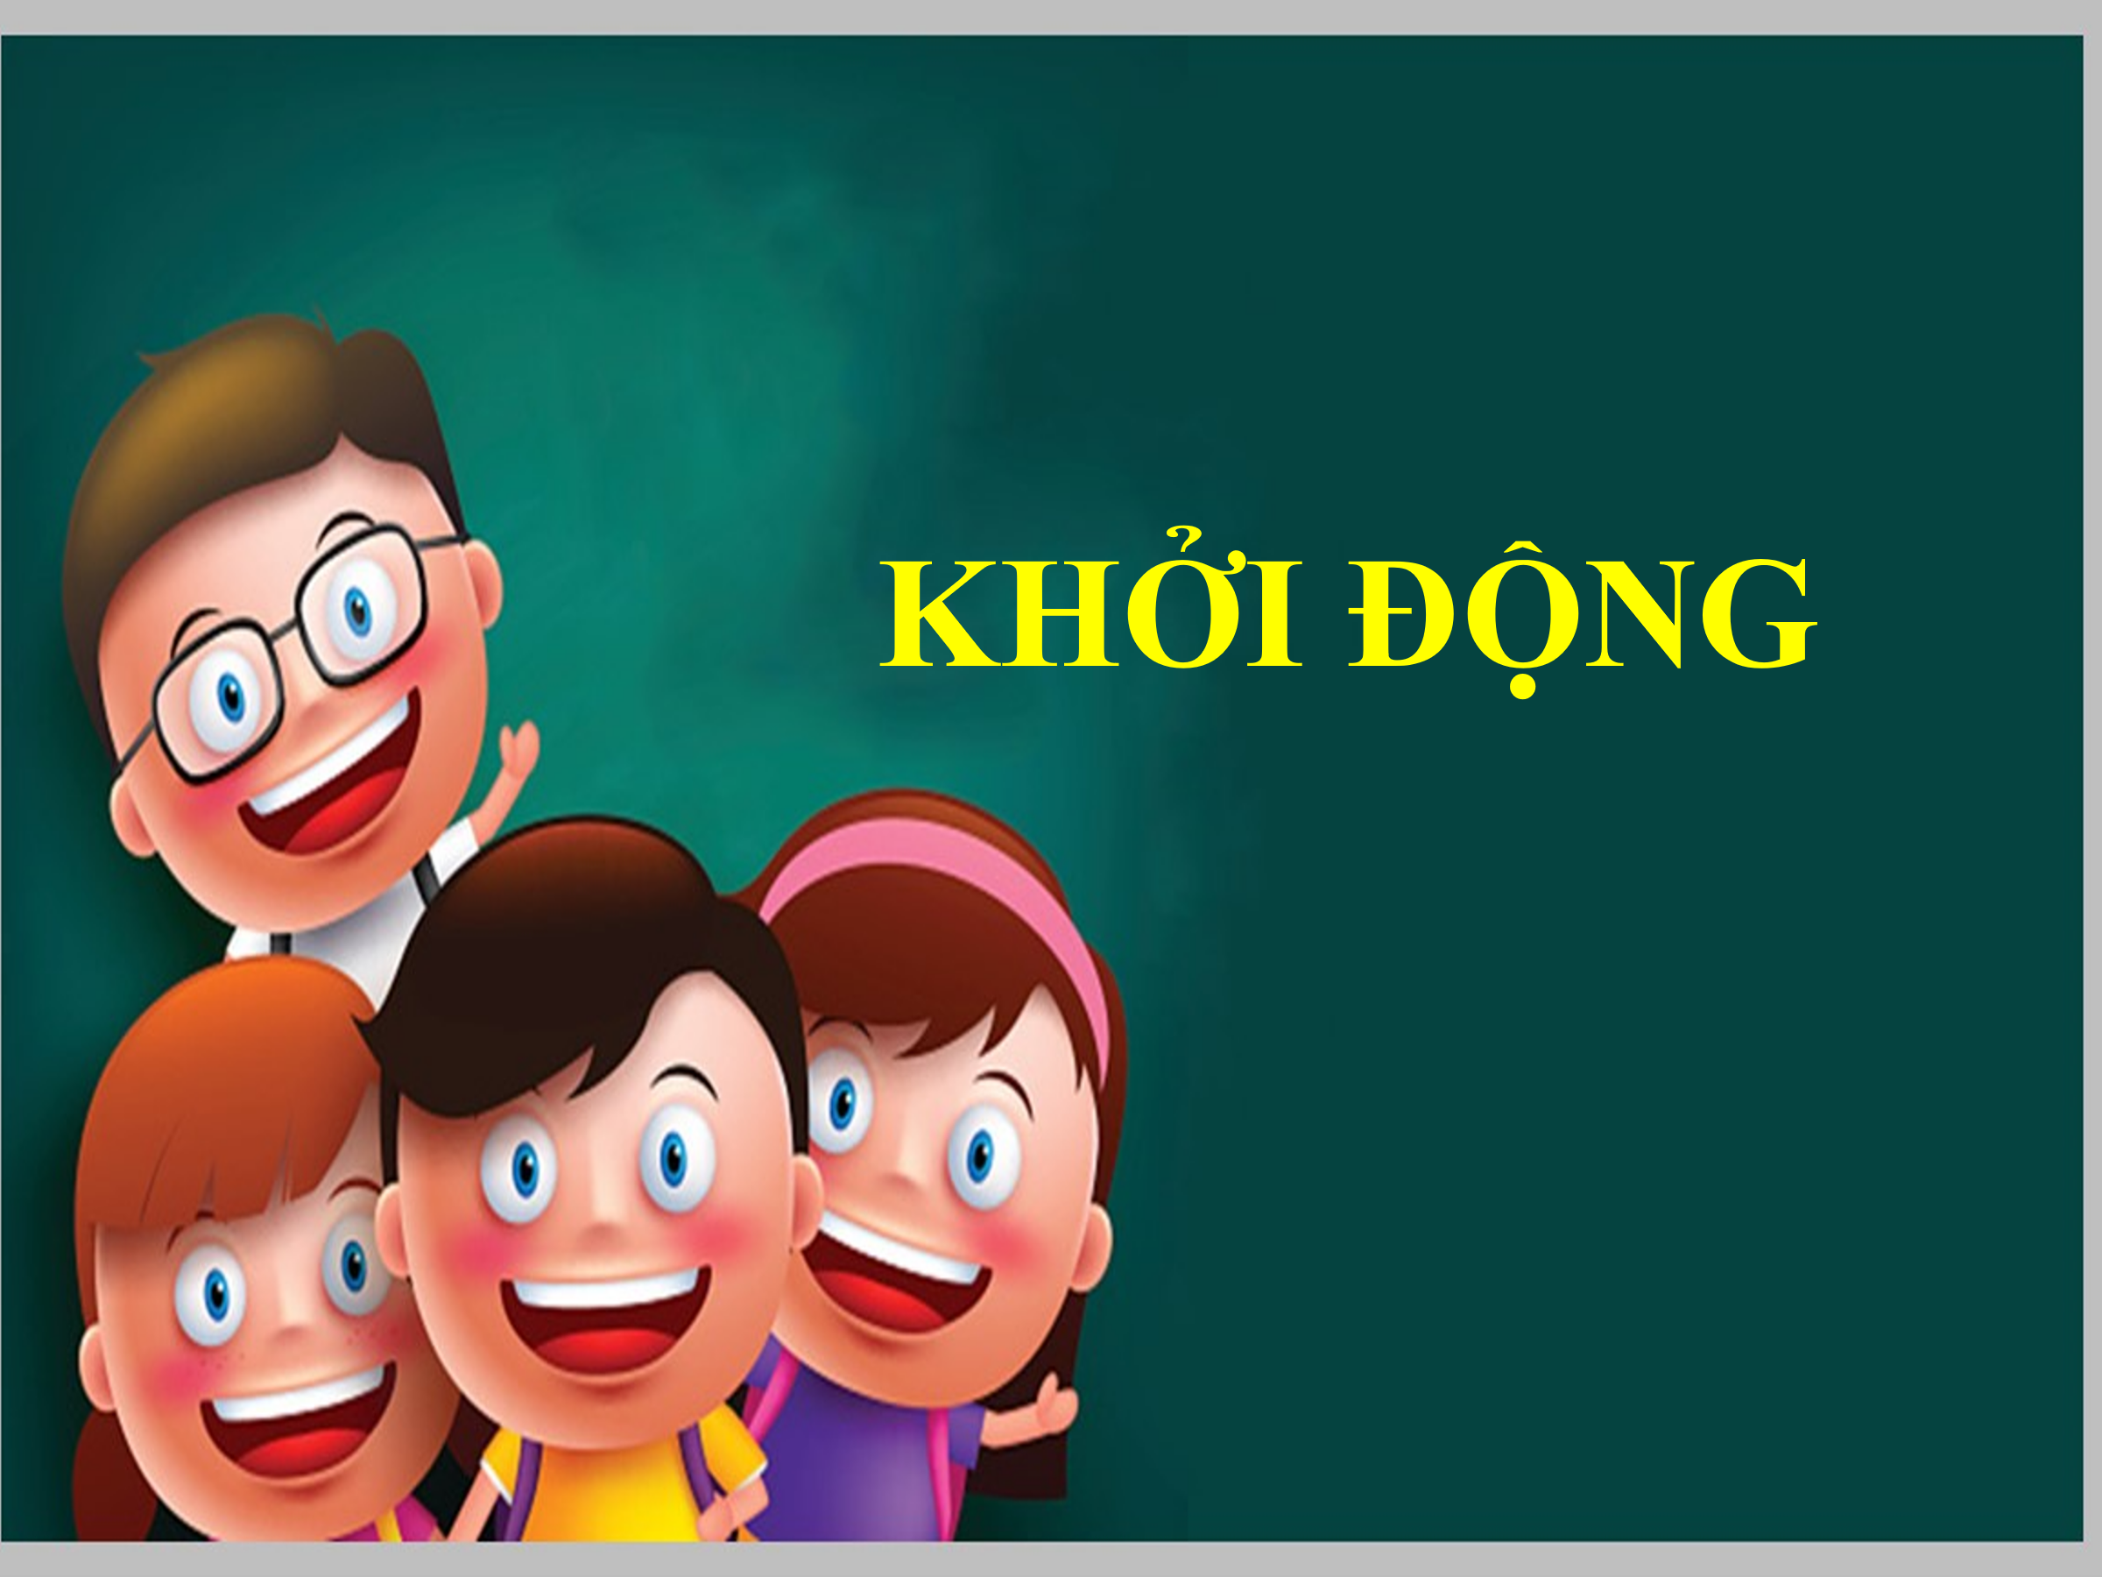 | - Cho cả lớp hát bài Vui đến trường kết hợp vận động. | - Cả lớp thể hiện.
3’  15-17’ | 2. Bài mới:  2.1 giới thiệu bài  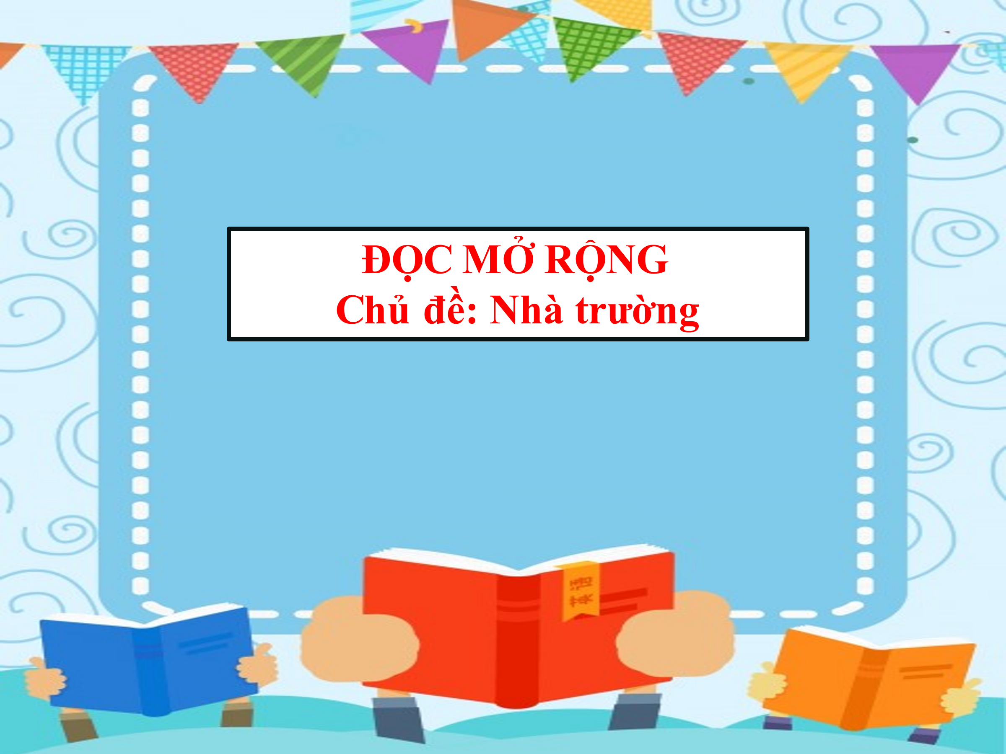  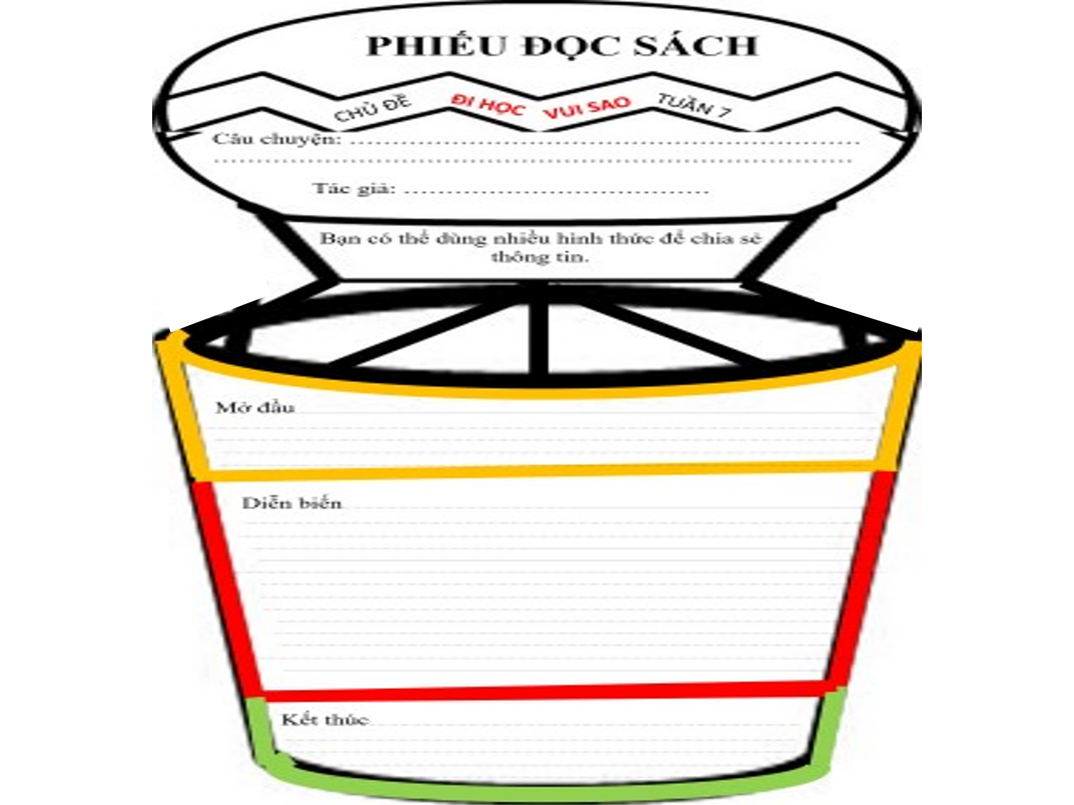  2.2.Hoạt động 1:  2.2 Hoạt động 1:  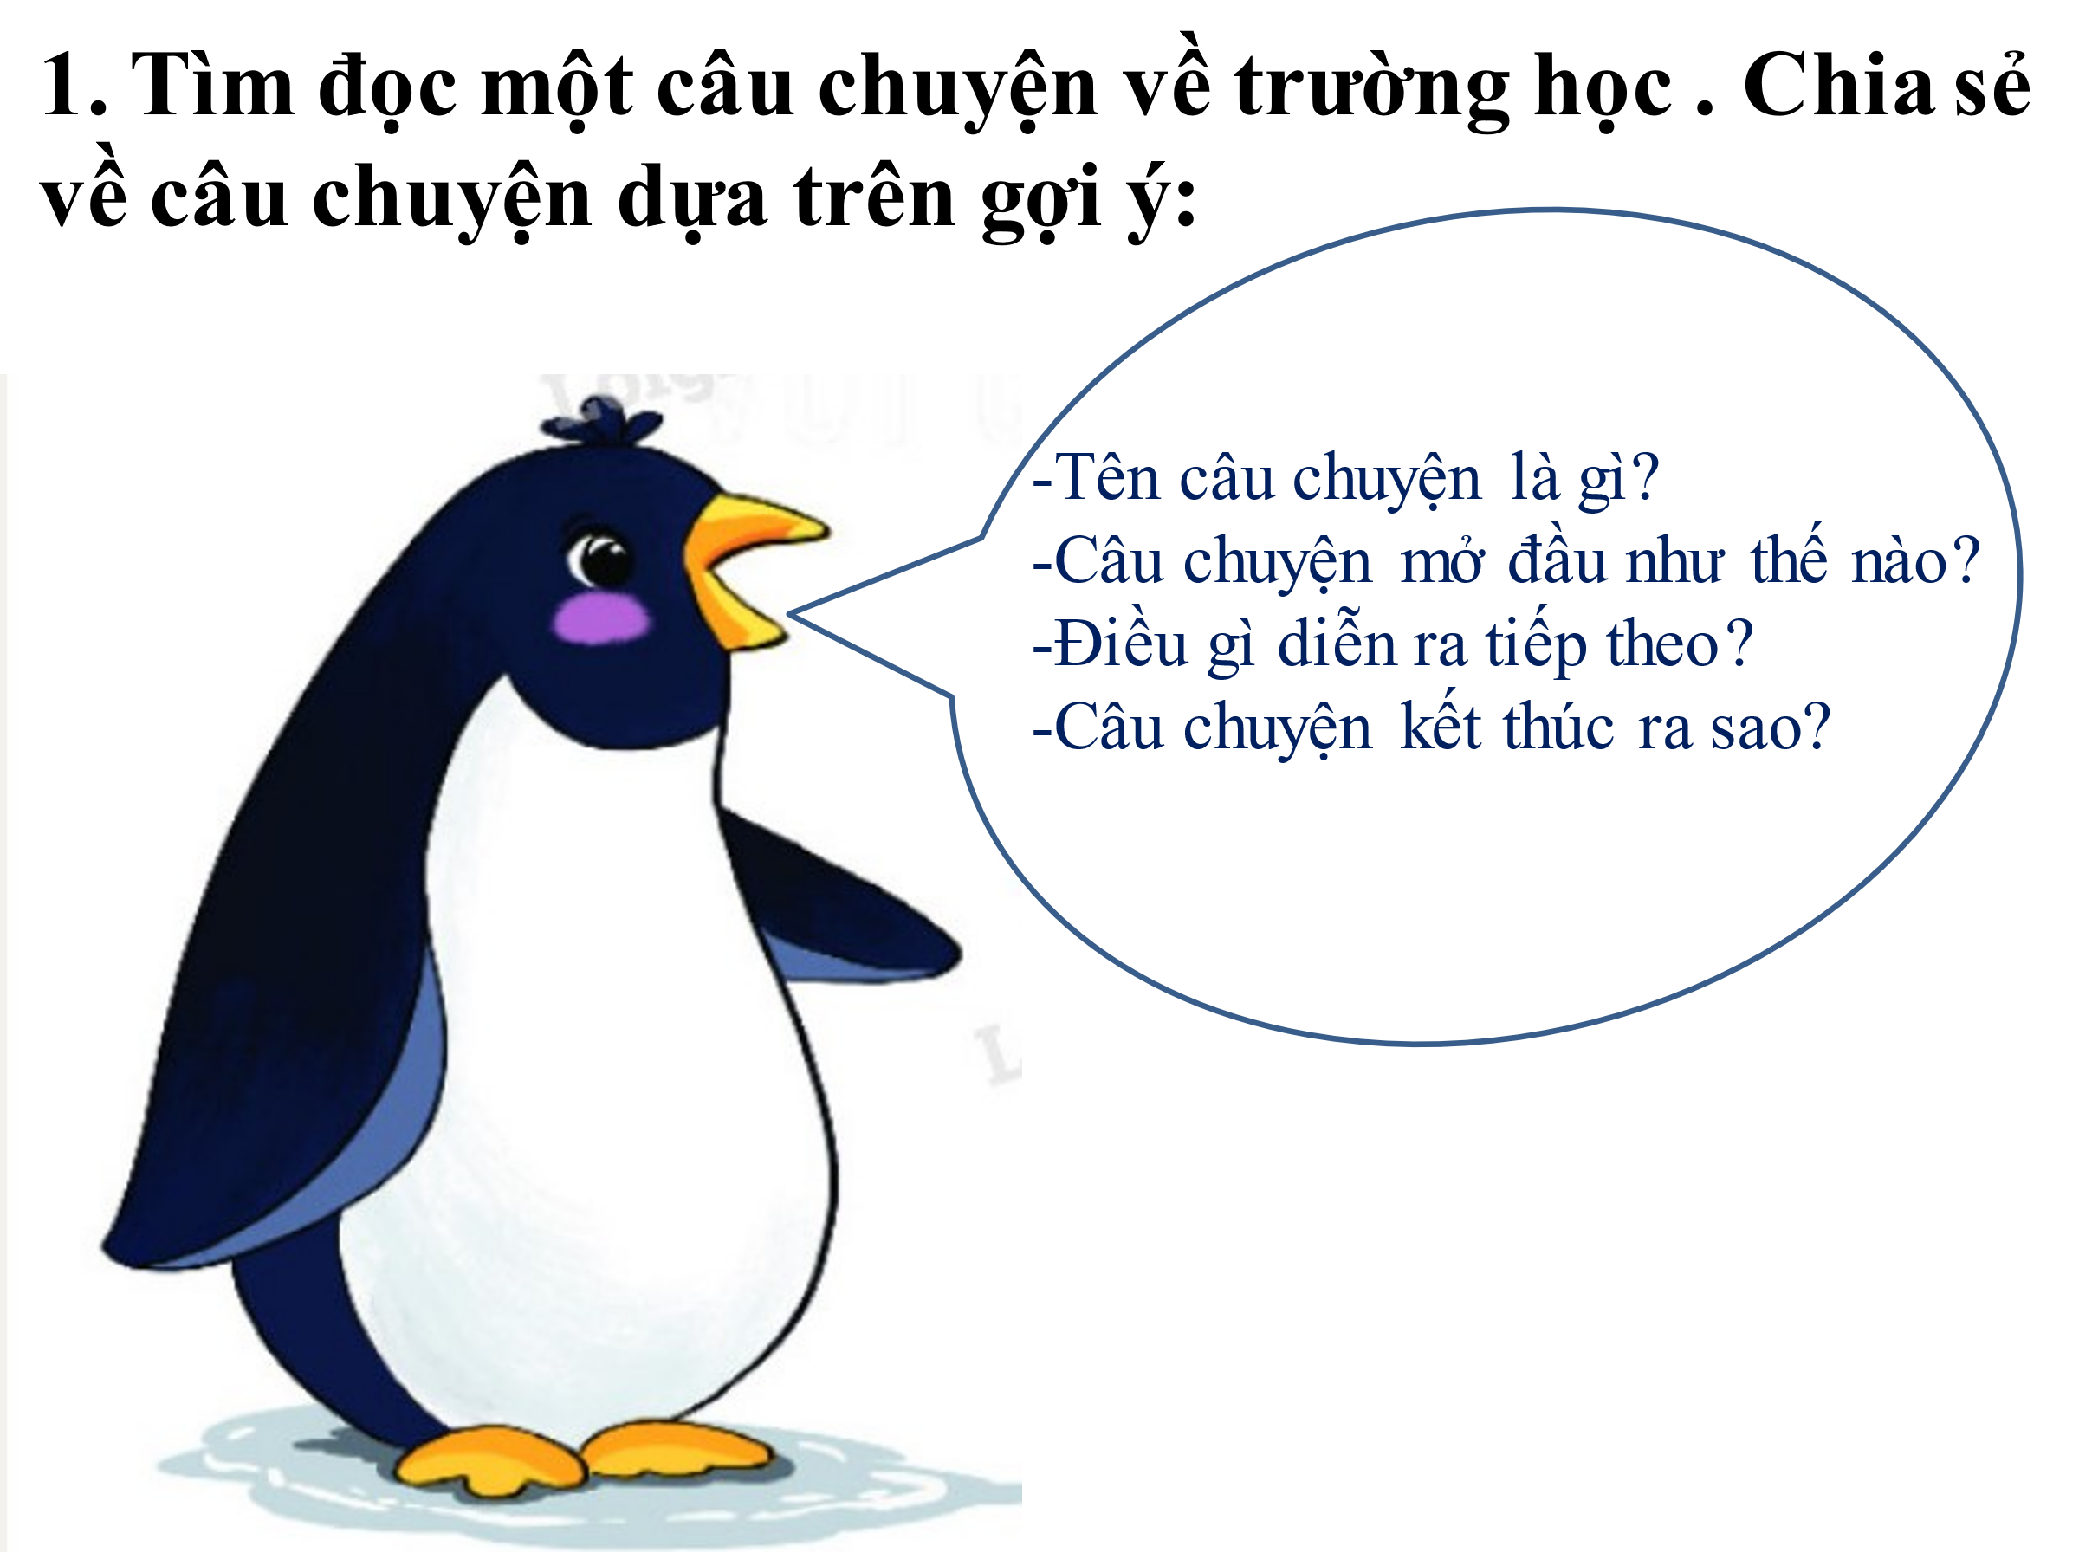  MT: HS tự tin, mạnh dạn đọc cho các bạn nghe  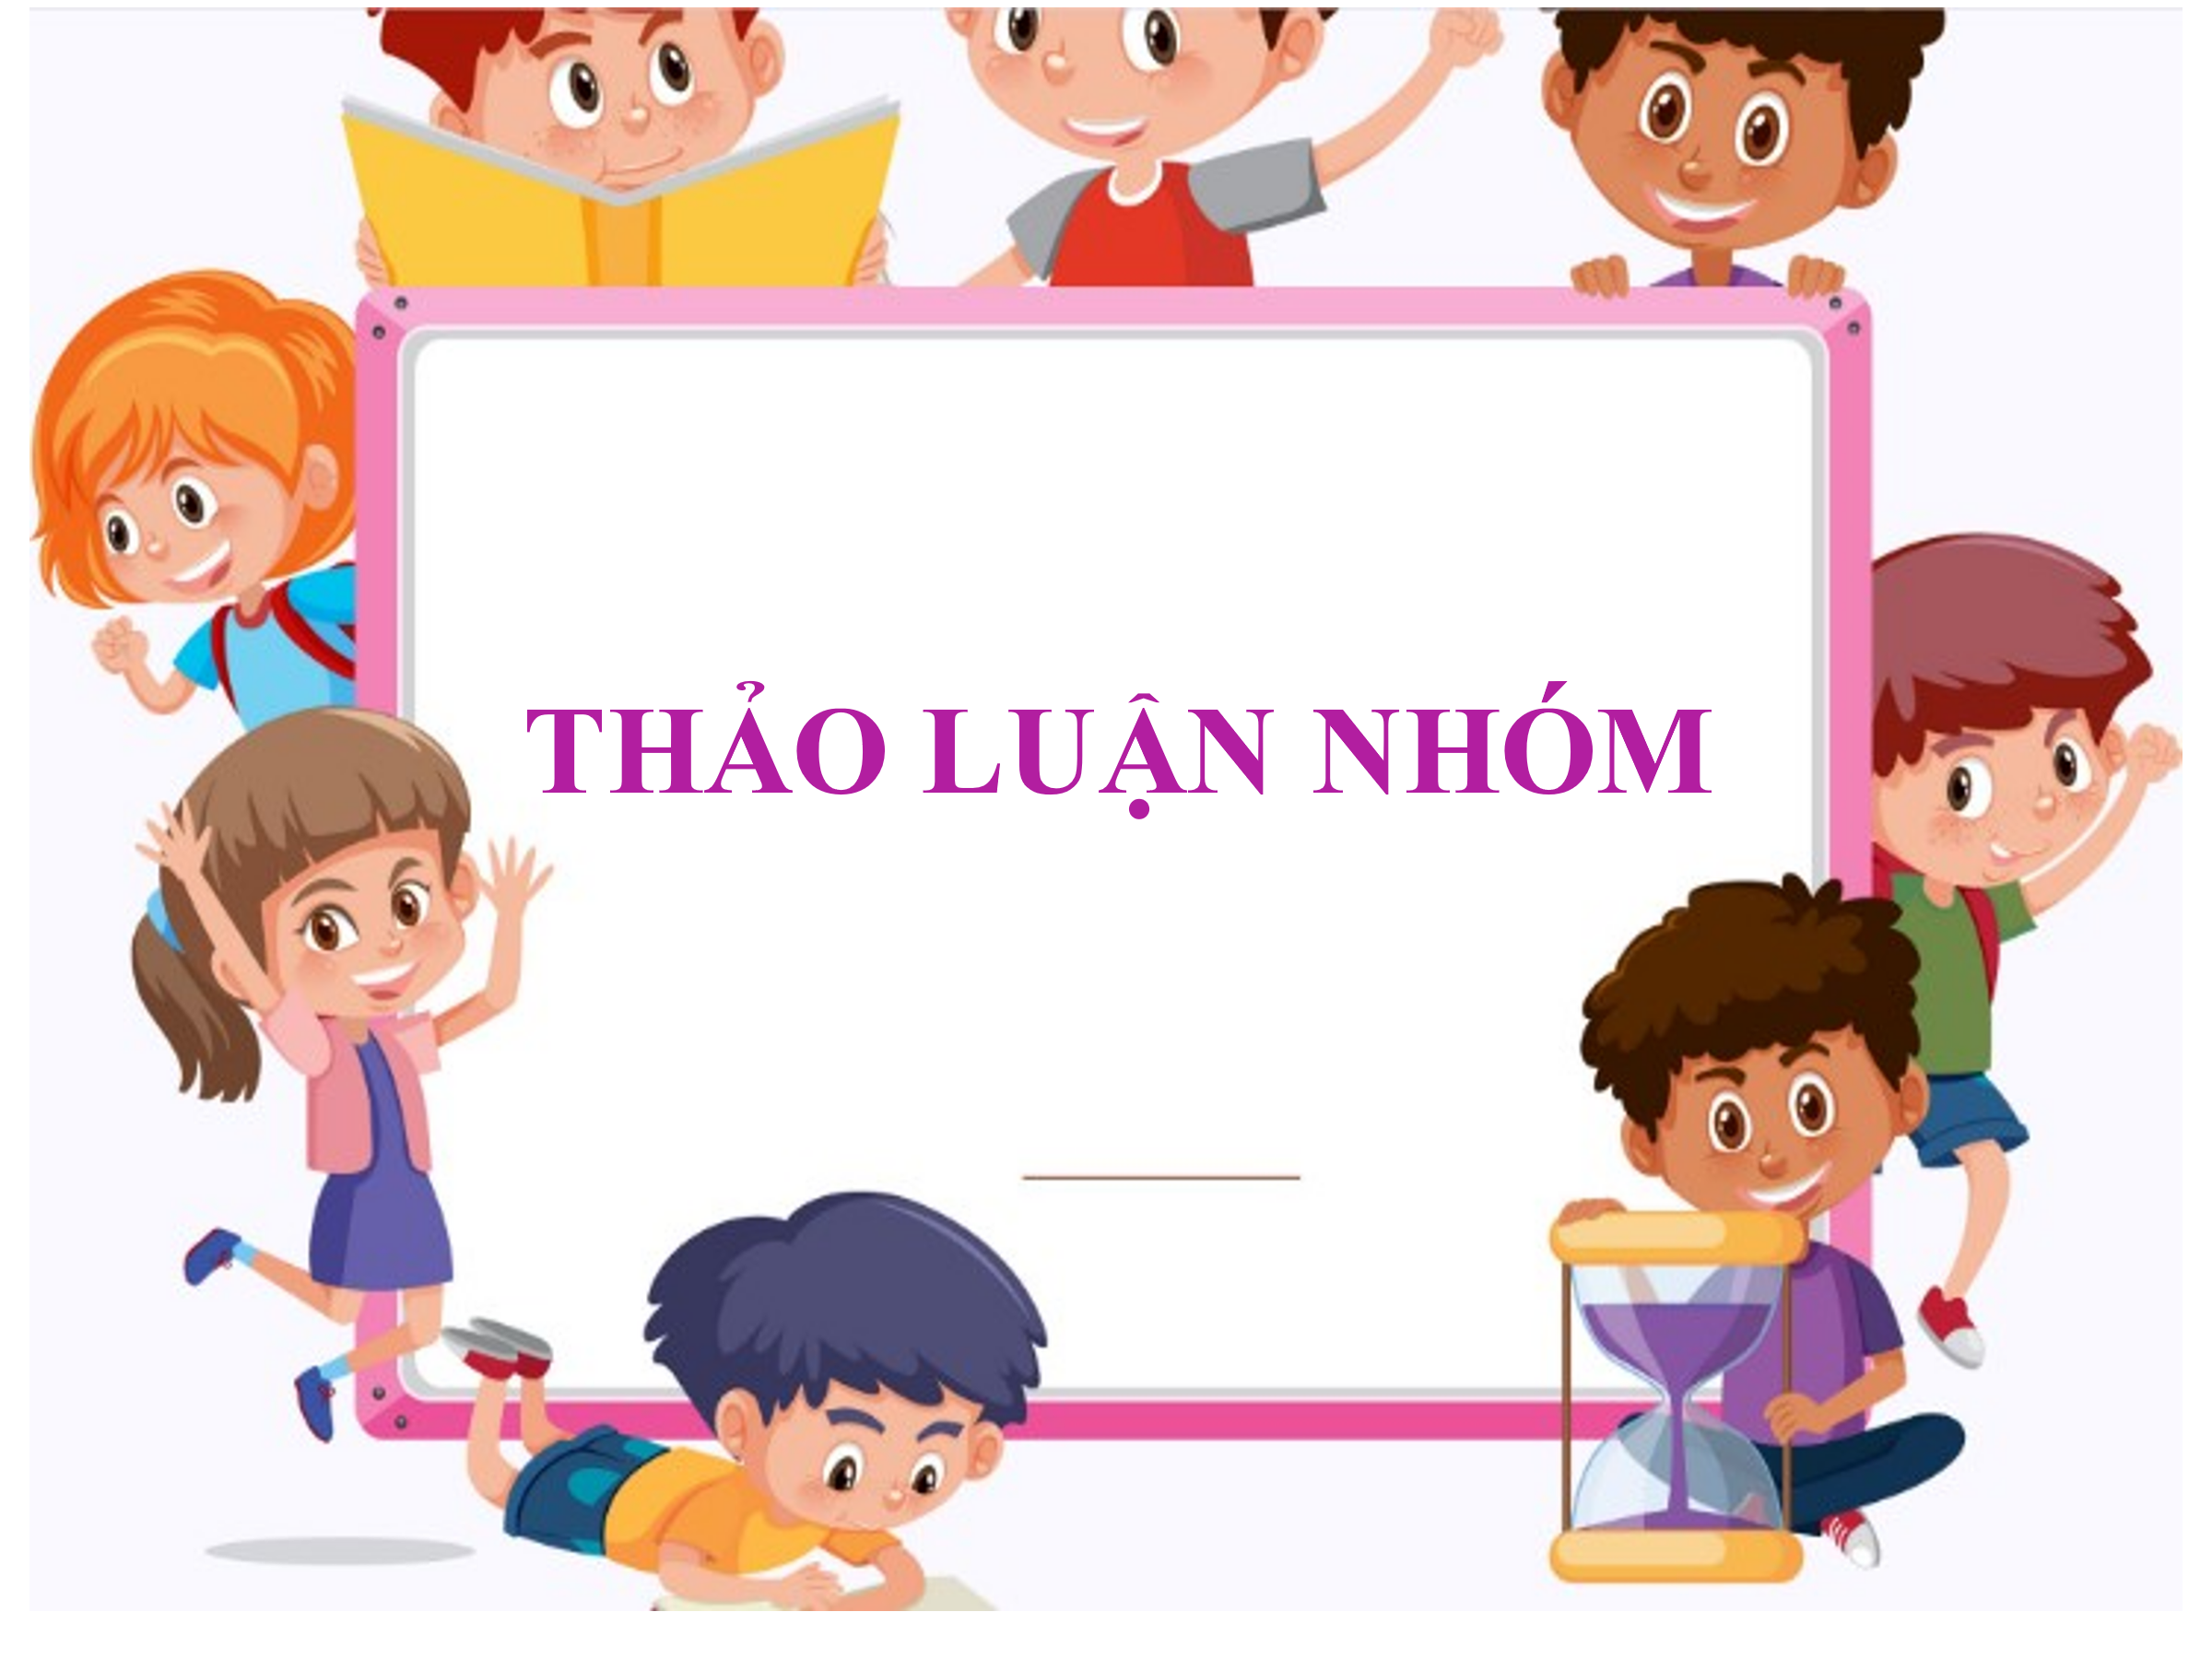  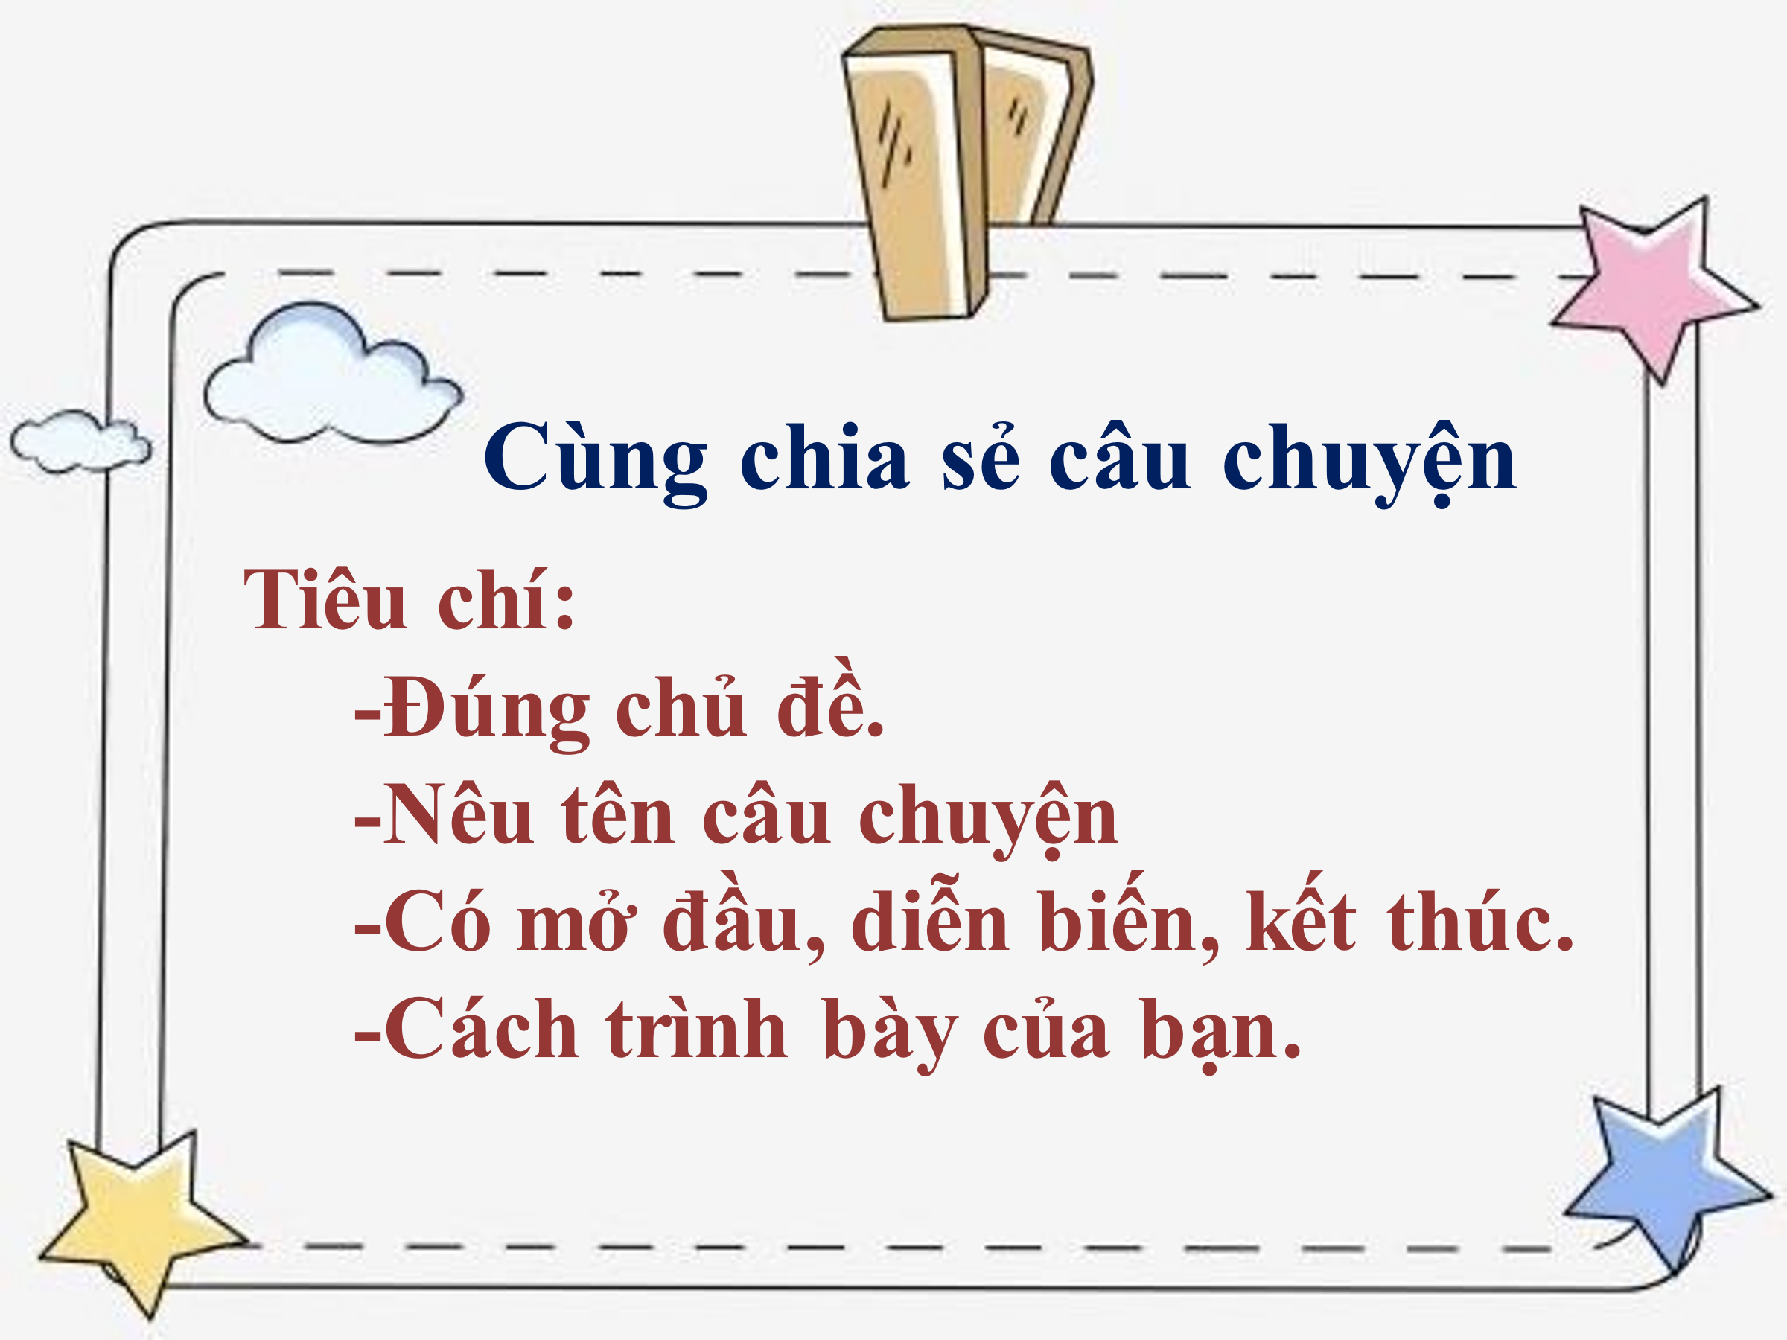 | -GV giới thiệu bài mới và ghi bảng.  -Yêu cầu HS cùng bàn kiểm tra phần chuẩn bị phiếu đọc sách tuần 7 của bạn.  -Quan sát HS chưa chuẩn bị.  -Giúp HS chưa chuẩn bị có 1 câu chuyện GV đã sưu tầm.  -Gọi HS đọc yêu cầu bài 1.  -Cho HS đọc lại câu chuyện sưu tầm được.  -Yêu cầu HS thảo luận nhóm 4 và chia sẻ với các bạn câu chuyện của mình.  -GV nêu tiêu chí nhận xét phần chia sẻ.  -Cho các HS lên bảng chia sẻ .  -Nhắc HS trình bày với âm lượng mức độ 3  -GV gọi HS nhận xét.  -GV chốt ý sau mỗi phần chia sẻ. | -HS lắng nghe, ghi vở.  -HS cùng bàn kiểm tra nhau.  -1 HS đọc .  -HS đọc truyện của mình.  -1HS đọc .  -Cả lớp đọc bài .  -HS thảo luận nhóm 4.  -HS lắng nghe.  -3- 4 HS chia sẻ  (Chú ý đối tượng HS khi gọi và HS thể hiện cách trình bày đặc biệt hơn).  -HS nhận xét.  -HS lắng nghe.
12-15’ | 2.2 Hoạt động 2:  MT: HS biết nói về nhân vật mà mình thích.  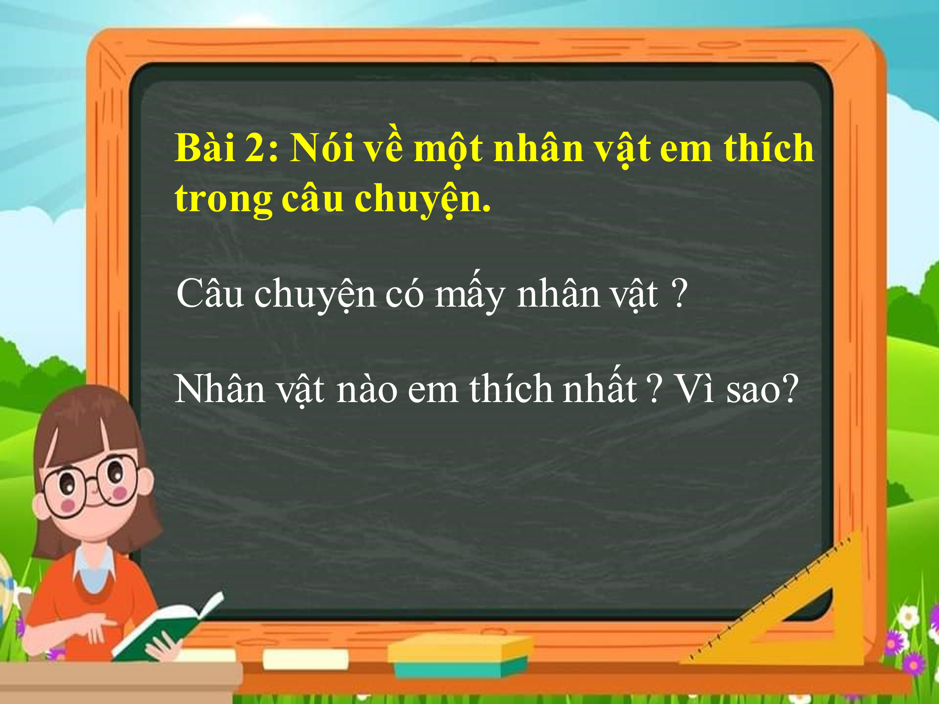  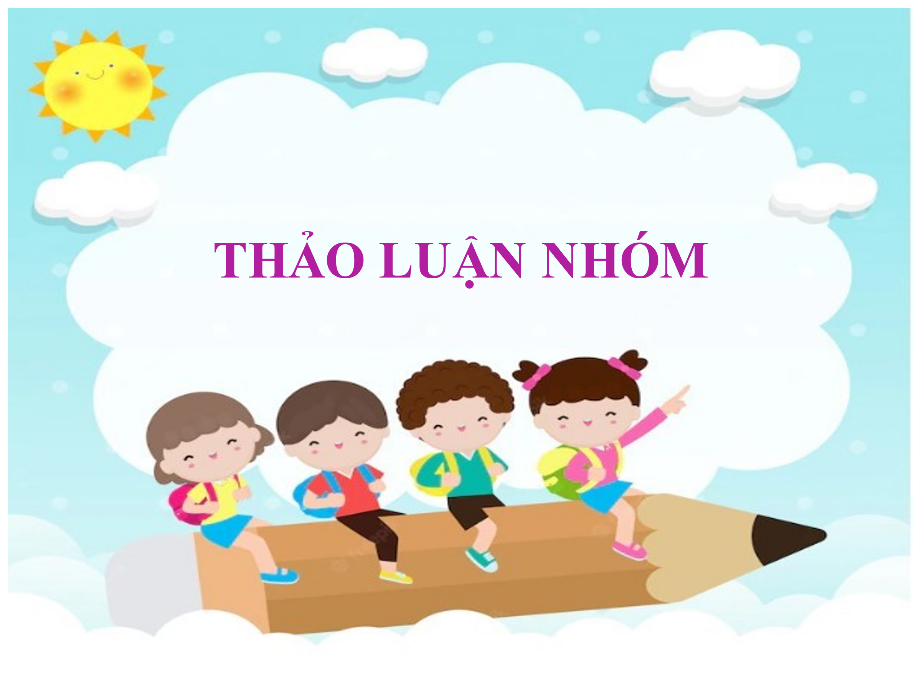  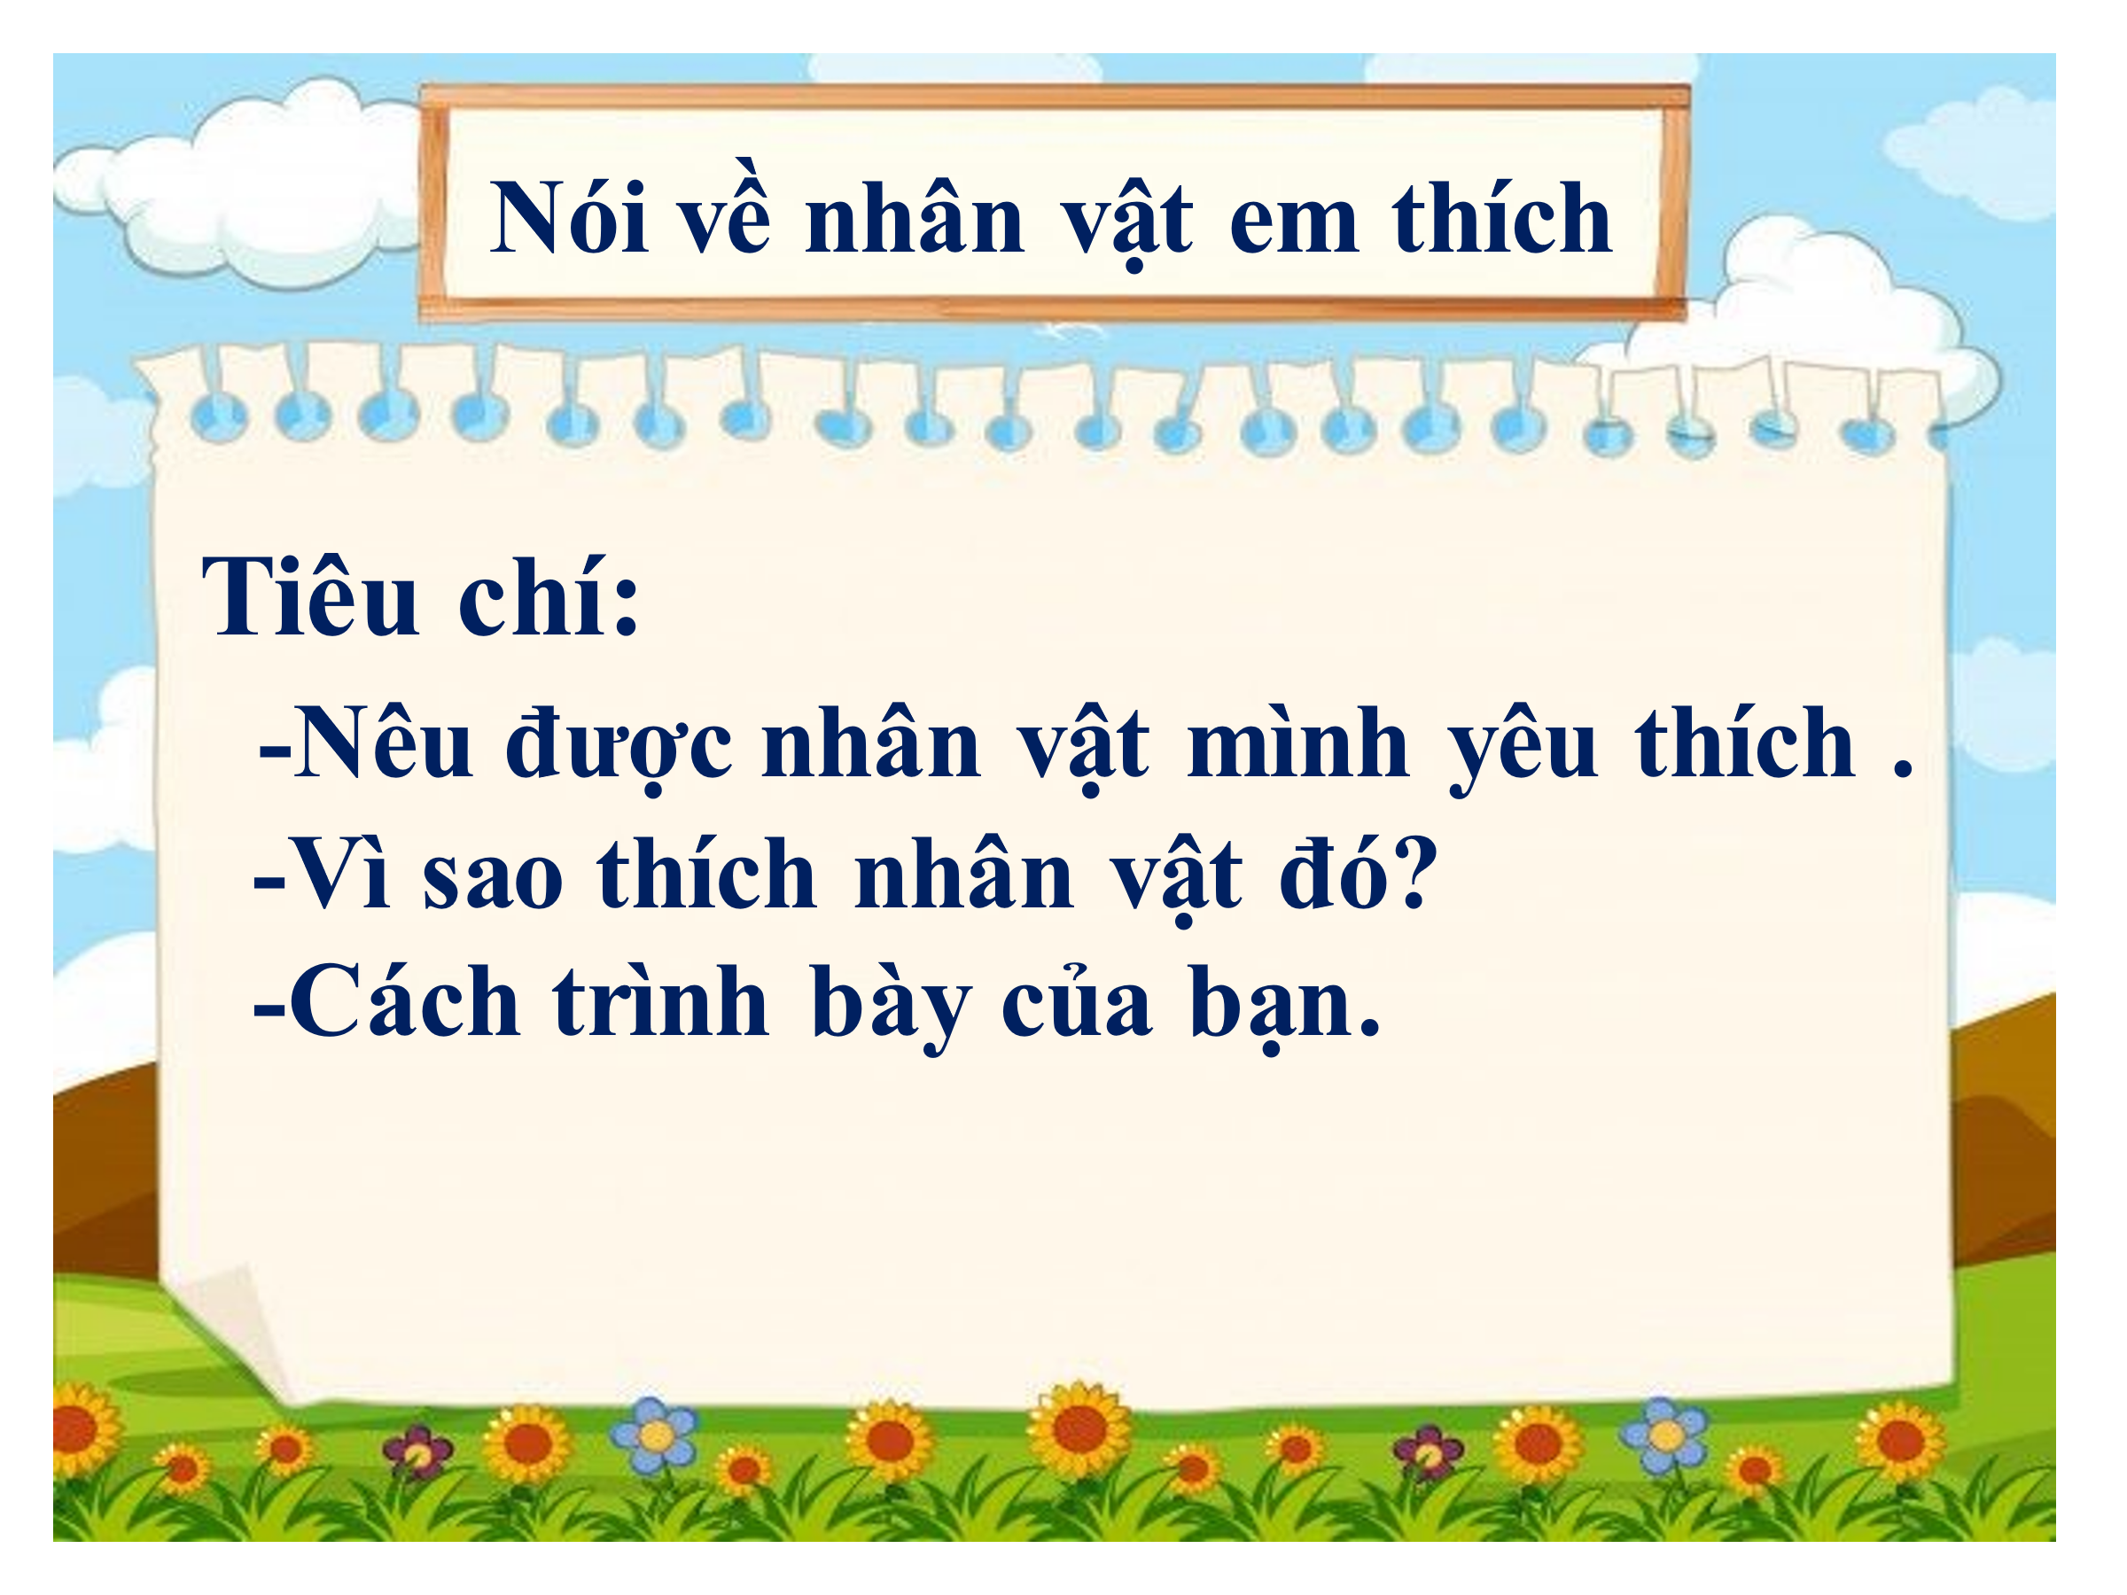  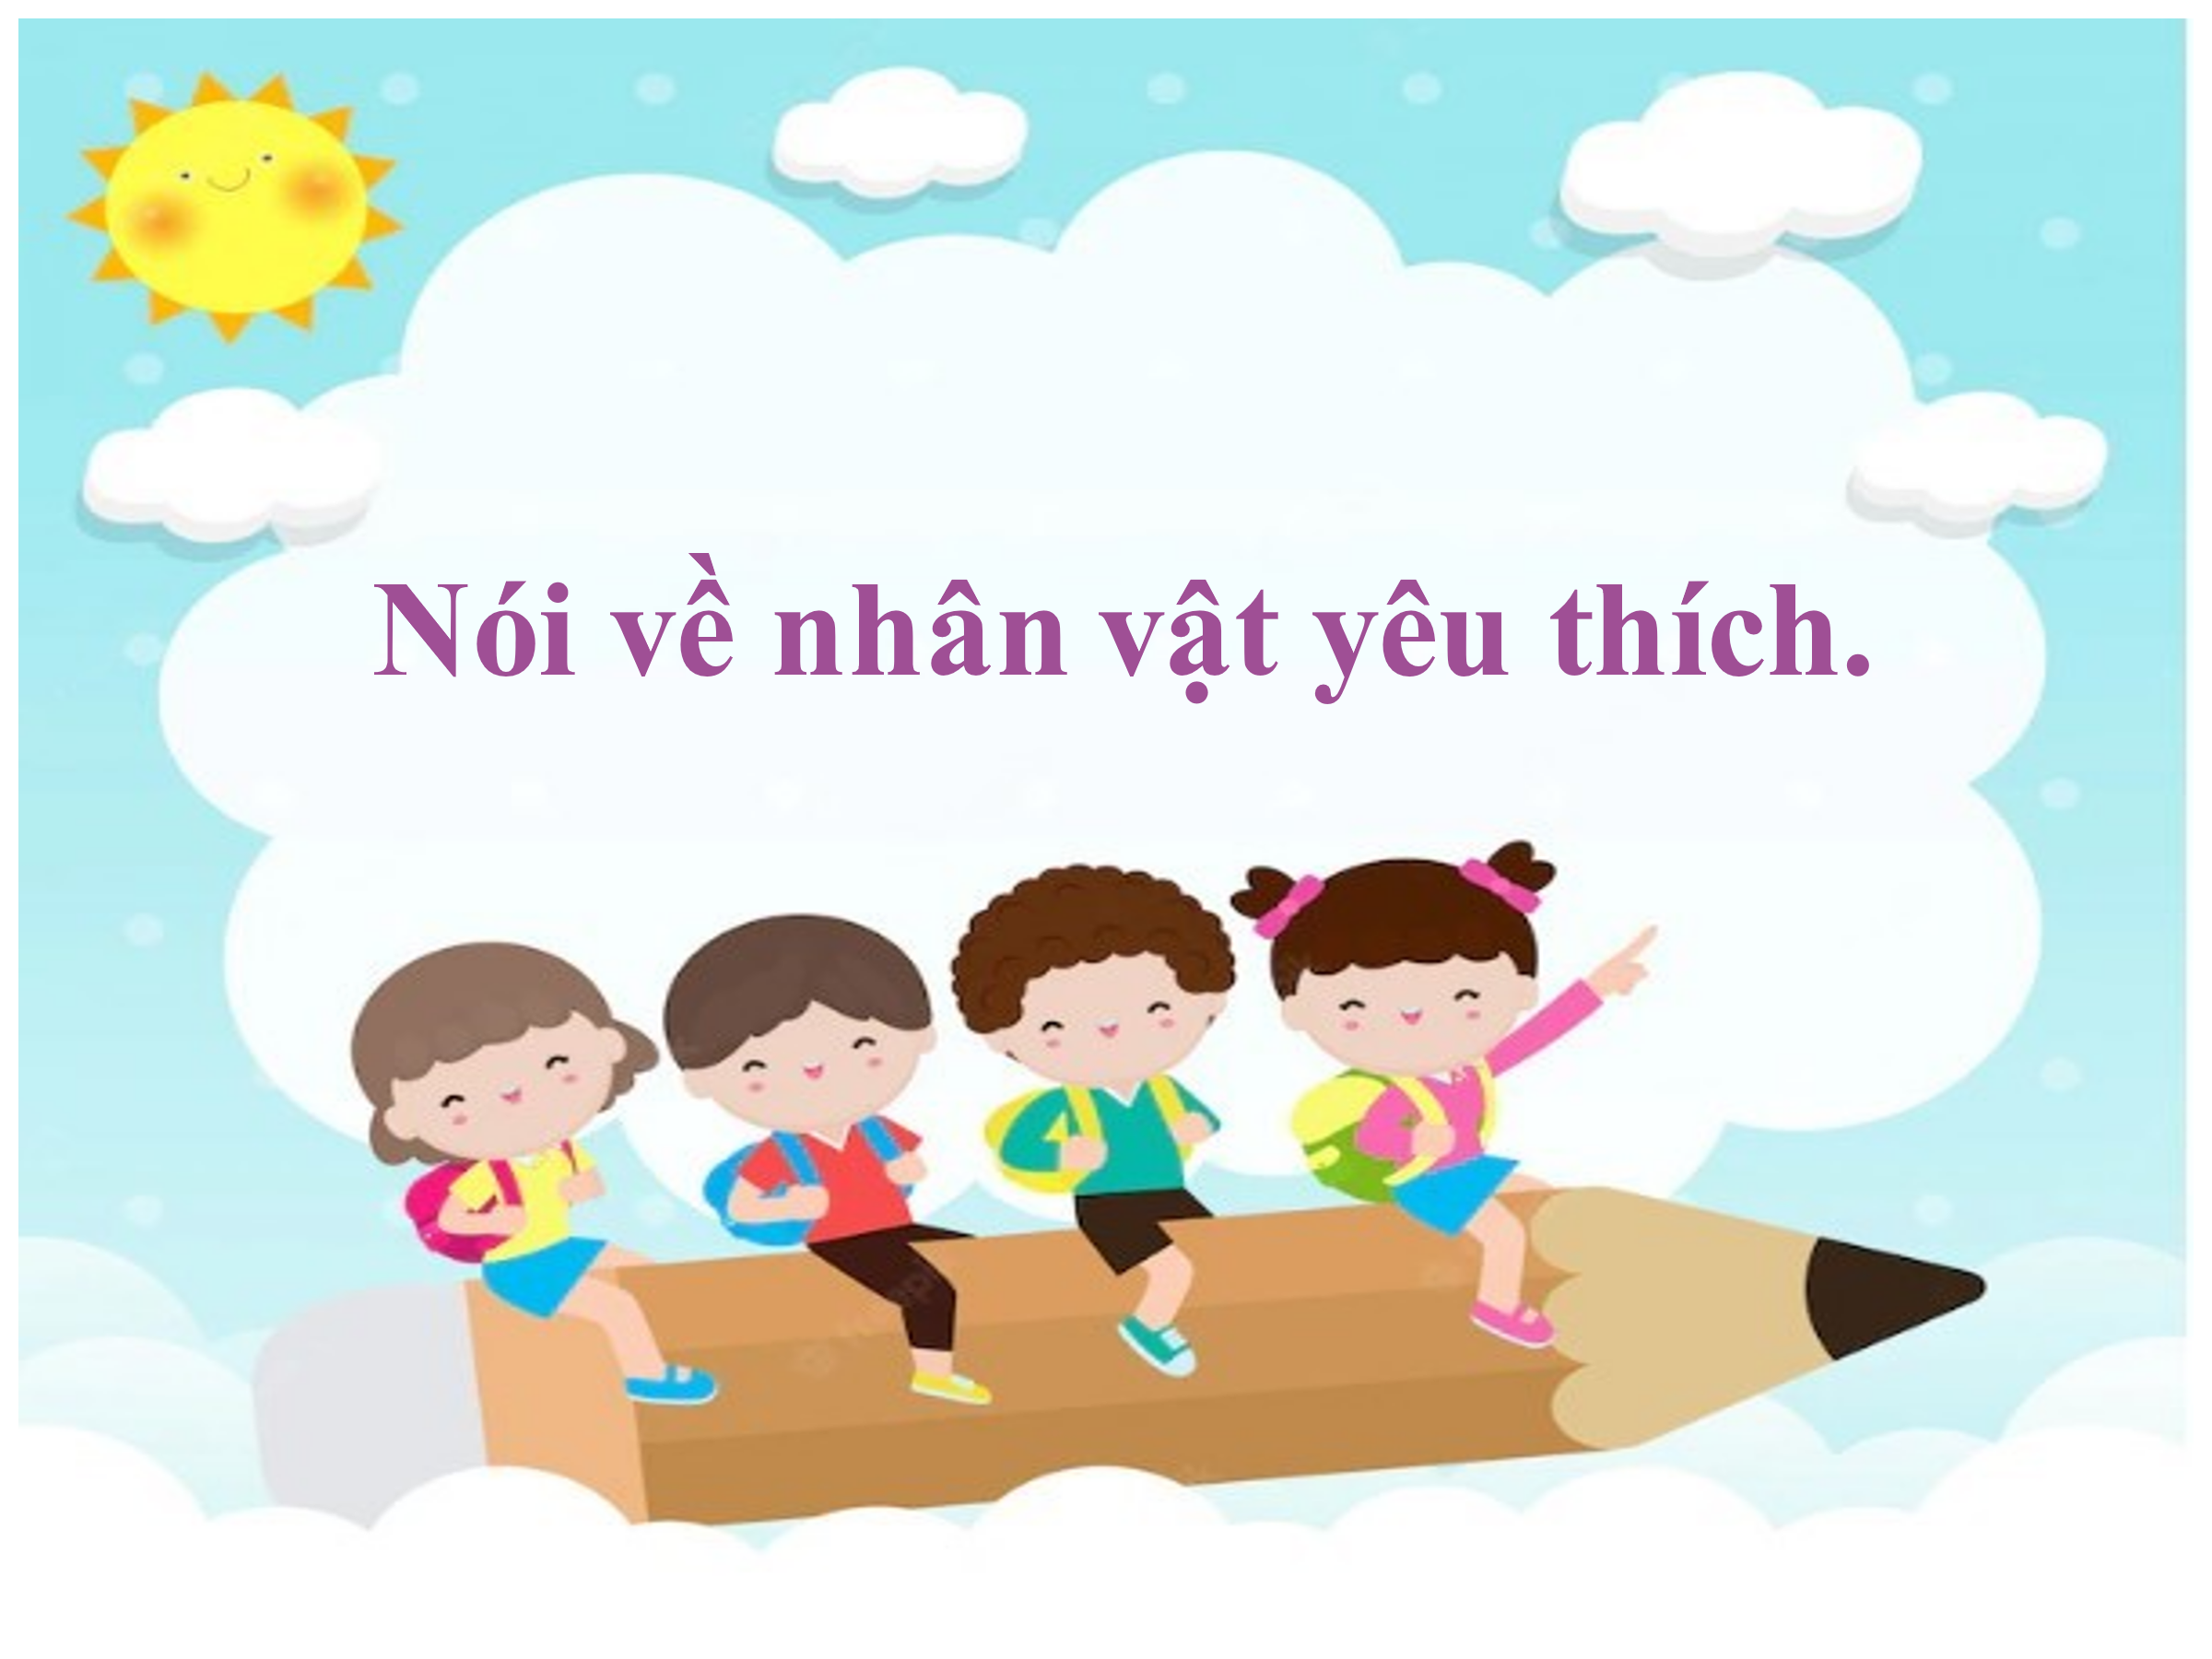 | - Gọi HS đọc yêu cầu bài 2 -Nêu các gợi ý để HS nói được nhân vật yêu thích  +Câu chuyện có mấy nhân vật?  +Nhân vật nào em thích nhất và vì sao?  -Yêu cầu HS thảo luận nhóm để nói về nhân vật mình thích.  -GV nêu các tiêu chí để nhận xét.  -Goi HS lên bảng trình bày  -Gọi HS nhận xét .  -GV chốt ý sau mỗi phần trình bày.  - Cho cả lớp múa hát bài Trung Tự vang mãi bài ca. | -HS đọc yêu cầu.  - HS lắng nghe.  -HS thảo luận nhóm 2  -HS lắng nghe.  -2-3 HS lên trình bày  -HS nghe và nhận xét.  -HS lắng nghe
3’ | 3. Củng cố, dặn dò  Hướng dẫn chuẩn bị bài sau.  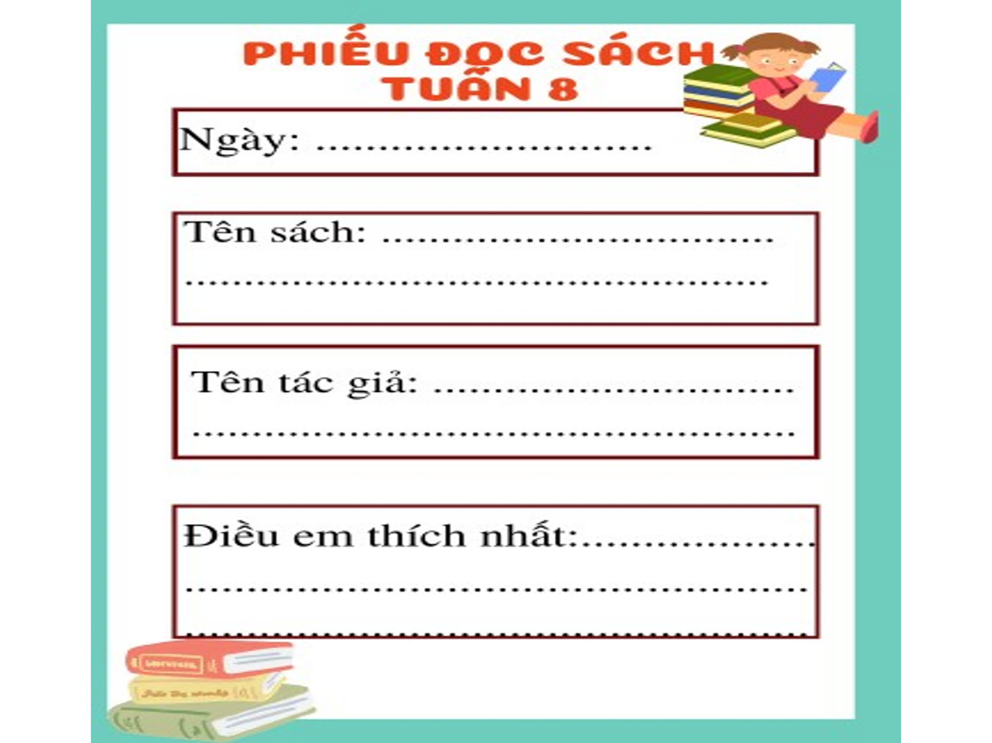  MT: hướng dẫn chuẩn bị bài sau | - GV gọi HS nêu nội dung bài học?  -Nhận xét tiết học .  - Phát phiếu đọc sách tuần 8 và yêu cầu HS chuẩn bị trả lời các câu hỏi ở nhà. | - HS TLCH  -HS lắng nghe  -HS ghi nhớ

IV. ĐIỀU CHỈNH SAU BÀI DẠY (NẾU CÓ)
…………………………………………………………………………………………………………………………………………………………
…………………………………………………………………………………………………………………………………………………………
………………………………………………………………………………………………………………………………………………………..
………………………………………………………………………………………………………………………………………………………..

